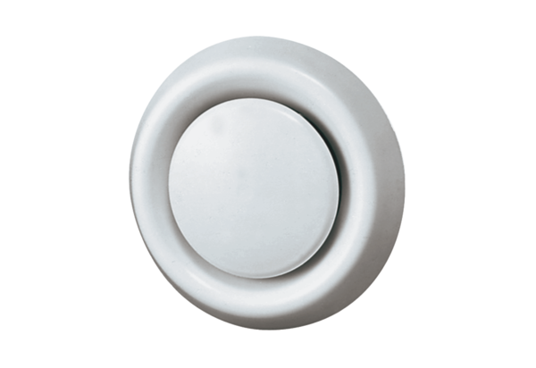Тарельчатый клапан, пластмасса TK 10Комплект поставки: 1 штукАссортимент: C
Номер артикула: 0151.0192Изготовитель: MAICO

